Báo cáo phân tích chuyển động 4.7: ASL và VSL
Tổng hợp CSV, biểu đồ và khuyến nghị huấn luyện mô hình học máy từ output_4_7
Mục | Giá trị
Nguồn kết quả | C:\Windows_Application\DBML\compare\results\output_4_7
Quy mô dữ liệu | 16,342 video; 5,290 nhãn duy nhất theo tên; 5,314 dòng nhãn-theo-dataset
CSV chính | motion_features_per_video, motion_features_by_label, sequence_length_by_label, motion_summary_by_dataset, DTW intra/inter
Biểu đồ | 21 PNG trong thư mục figures

1. Kết luận nhanh
Kết quả cho thấy VSL không chỉ khác ASL về ngôn ngữ ký hiệu mà còn khác mạnh về phân phối chuyển động, độ dài chuỗi và mật độ mẫu theo nhãn. Vì vậy không nên train chung ASL/VSL như một tập đồng nhất nếu không kiểm soát domain shift, mất cân bằng lớp và chất lượng landmark.
- VSL có chuyển động lớn hơn ASL: total_motion cao hơn khoảng 2.07 lần, motion_variance cao hơn 2.17 lần, mean_velocity cao hơn 1.51 lần và direction_change_count cao hơn 1.65 lần.
- VSL dài hơn rõ rệt: trung bình 92.5 frame so với 65.6 frame của ASL; max VSL lên tới 465 frame.
- VSL rất thưa mẫu theo nhãn: median chỉ 1 mẫu/nhãn, 2,763 nhãn chỉ có 1 mẫu, gần như toàn bộ nhãn dưới 5 mẫu. Đây là rủi ro lớn nhất cho supervised classification.
- ASL ổn định hơn về số mẫu/nhãn nhưng vẫn thưa ở chuẩn deep learning: median 6 mẫu/nhãn và 1,896/2,000 nhãn dưới 10 mẫu.
- Một số nhãn/cặp nhãn có DTW rất thấp hoặc bằng 0, nghĩa là quỹ đạo tay giống nhau hoặc dữ liệu tay bị mất, dễ gây nhầm lớp nếu chỉ dựa vào trajectory.

2. Quy mô và độ dài chuỗi
Dataset | Video | Nhãn | Frame TB | Median | P95 | Max
ASL | 11,980 | 2,000 | 65.648 | 60.000 | 88.000 | 196
VSL | 4,362 | 3,314 | 92.481 | 85.000 | 155 | 465

Ý nghĩa khi train: model cần xử lý chuỗi dài không đồng nhất. Nếu padding/truncation quá ngắn, VSL bị mất pha chuyển động cuối; nếu padding quá dài, ASL bị nhiều padding, làm batch kém hiệu quả. Nên dùng mask temporal, bucketing theo độ dài, hoặc resampling động thay vì ép cứng một độ dài cho mọi mẫu.
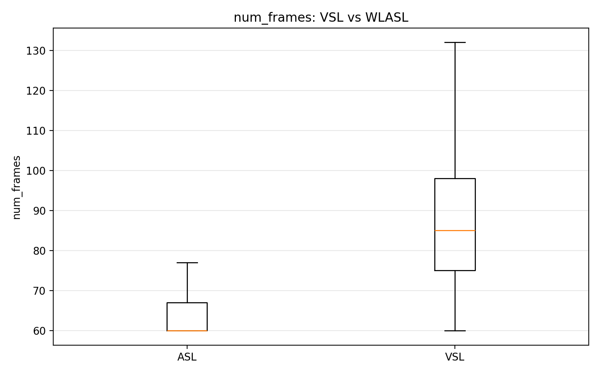
Boxplot số frame: VSL dài hơn và có đuôi phân phối lớn hơn ASL.
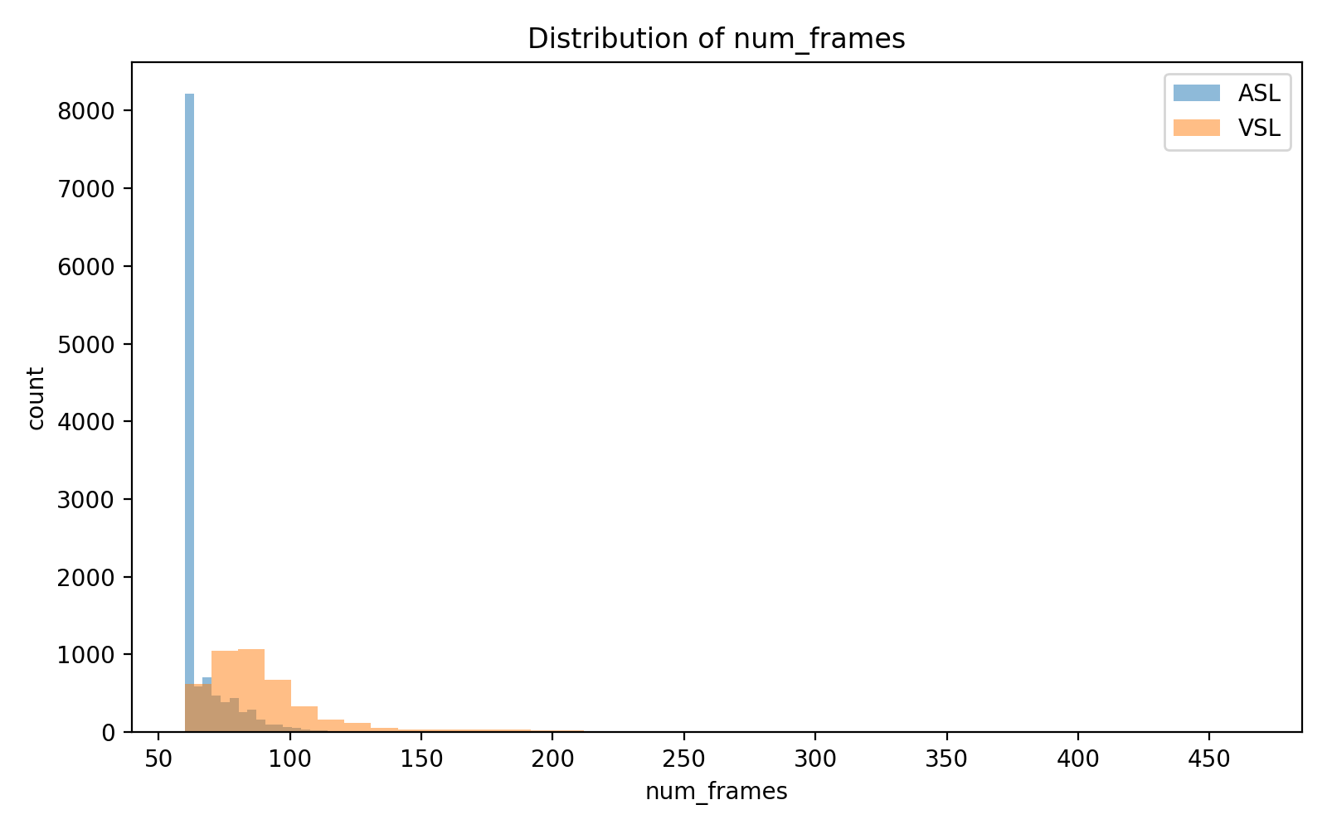
Histogram số frame: phân phối độ dài là cơ sở chọn max_len, bucketing và sampling.

3. So sánh đặc trưng chuyển động ASL - VSL
Metric | ASL | VSL | VSL-ASL | Tỷ lệ | Diễn giải
Số frame | 65.648 | 92.481 | 26.833 | 1.41x | VSL dài hơn, cần mask/bucketing.
Tỷ lệ frame thiếu tay | 0.396 | 0.323 | -0.074 | 0.81x | ASL cao hơn, nhưng cả hai đều cần xử lý missing landmark.
Tổng chuyển động | 12.068 | 25.014 | 12.946 | 2.07x | VSL lớn hơn 2.07x, biểu hiện domain motion mạnh.
Vận tốc TB | 6.404 | 9.687 | 3.284 | 1.51x | VSL nhanh hơn 1.51x.
Phương sai chuyển động | 0.056 | 0.122 | 0.066 | 2.17x | VSL dao động/không đều hơn 2.17x.
Số đổi hướng | 40.790 | 67.251 | 26.461 | 1.65x | VSL nhiều đổi hướng hơn 1.65x.
Độ thẳng quỹ đạo | 0.137 | 0.039 | -0.098 | 0.28x | ASL cao hơn; VSL nhiều đường cong/lặp hơn.
Khoảng cách 2 tay | 1.453 | 1.973 | 0.520 | 1.36x | VSL cao hơn, cần giữ quan hệ hai tay.
Tay - mặt | 2.400 | 2.882 | 0.482 | 1.20x | VSL cao hơn; đặc trưng mặt/thân có thể hữu ích.
Tay - thân | 2.212 | 2.488 | 0.276 | 1.12x | VSL cao hơn nhẹ.

Ảnh hưởng trực tiếp: nếu train mô hình chung ASL+VSL, model có thể học tín hiệu dataset thay vì học ngữ nghĩa ký hiệu. Ví dụ, chỉ cần nhìn độ dài/biên độ chuyển động cũng có thể đoán domain. Khi mục tiêu là nhận dạng trong từng ngôn ngữ, nên train/tune riêng; khi mục tiêu là mô hình đa ngôn ngữ, cần domain-aware split, domain embedding hoặc adversarial/domain-balanced training.
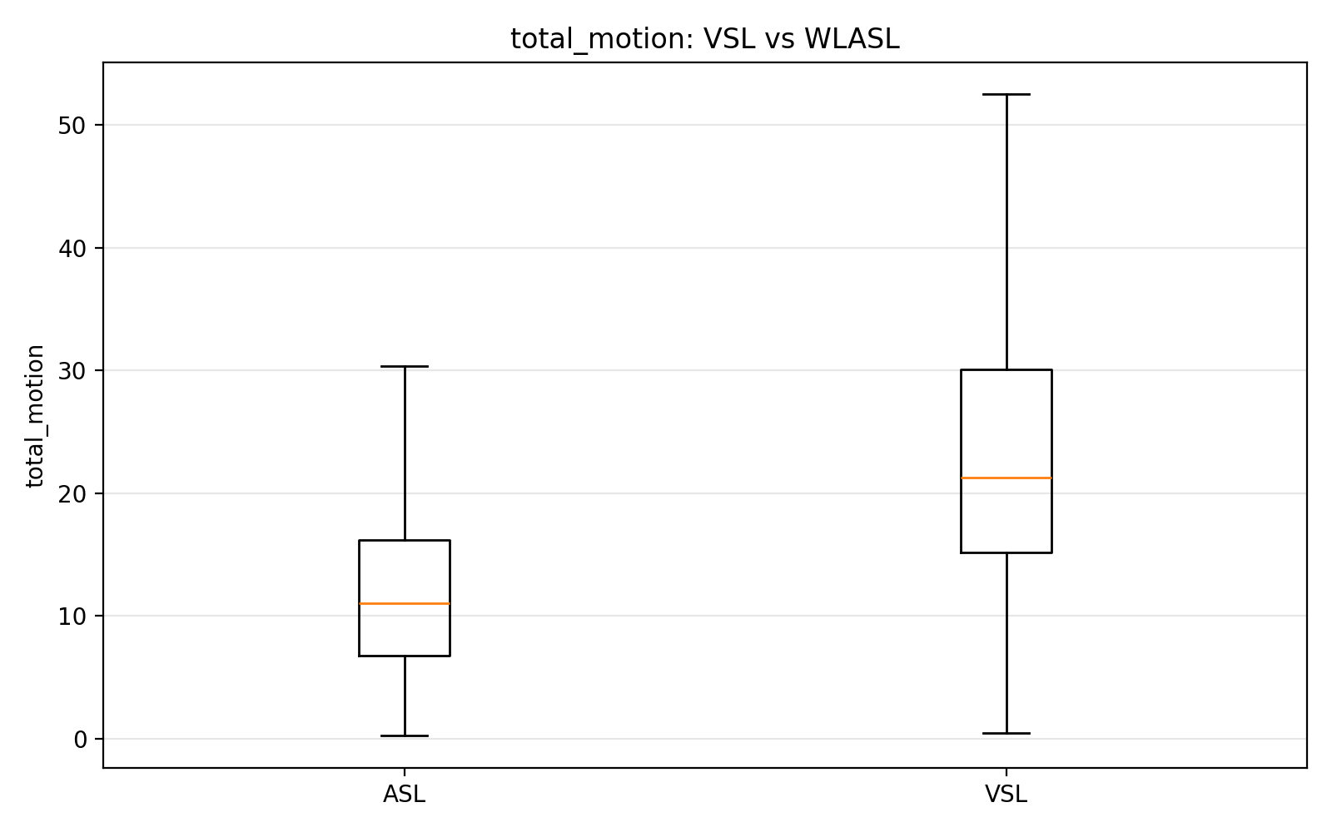
Total motion: VSL có biên độ chuyển động cao hơn.
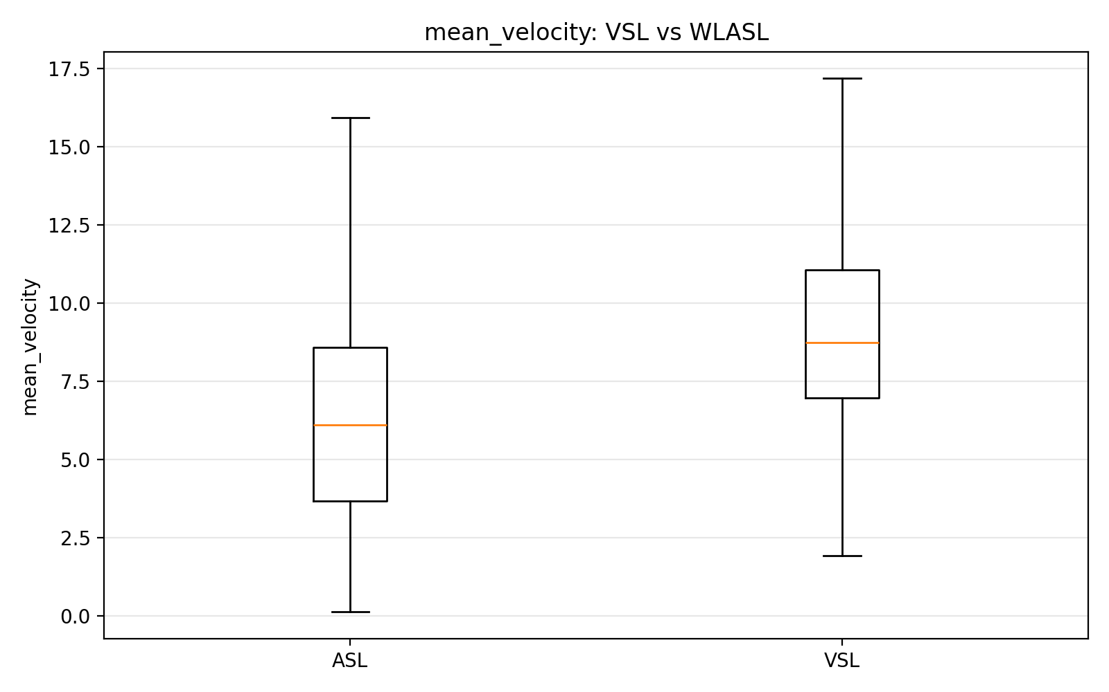
Mean velocity: VSL nhanh hơn, ảnh hưởng tới temporal augmentation.
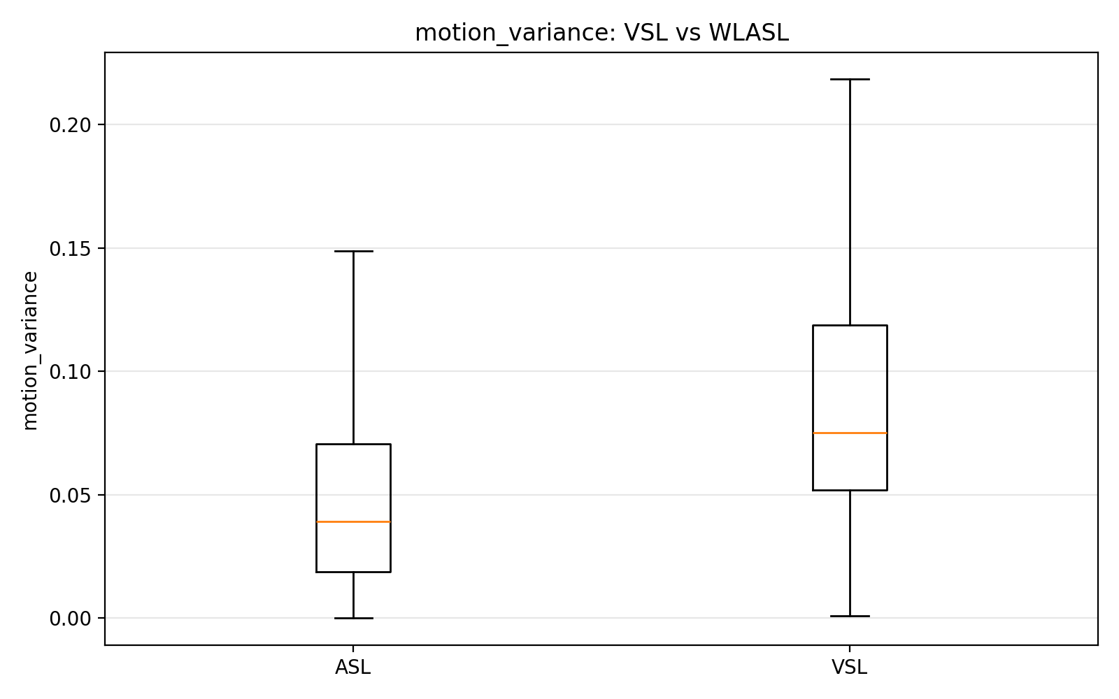
Motion variance: VSL có nhiều biến thiên, khó ổn định hơn.
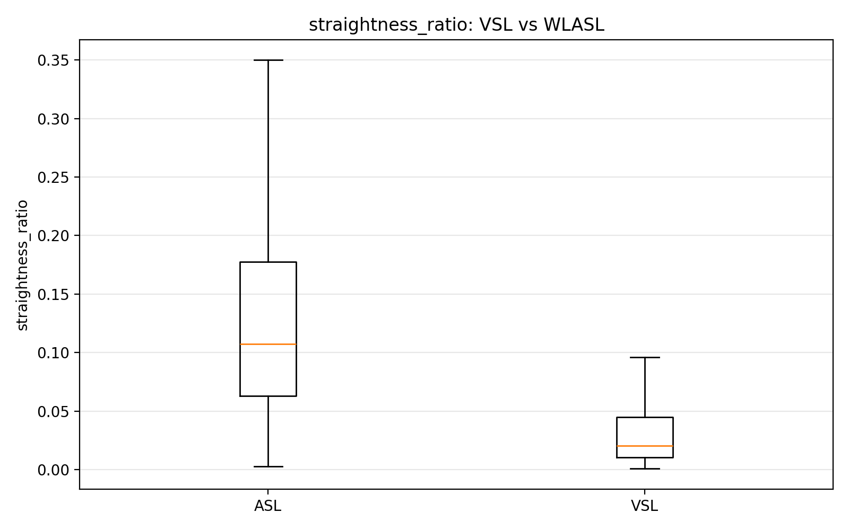
Straightness ratio: ASL có quỹ đạo thẳng hơn, VSL cong/lặp nhiều hơn.
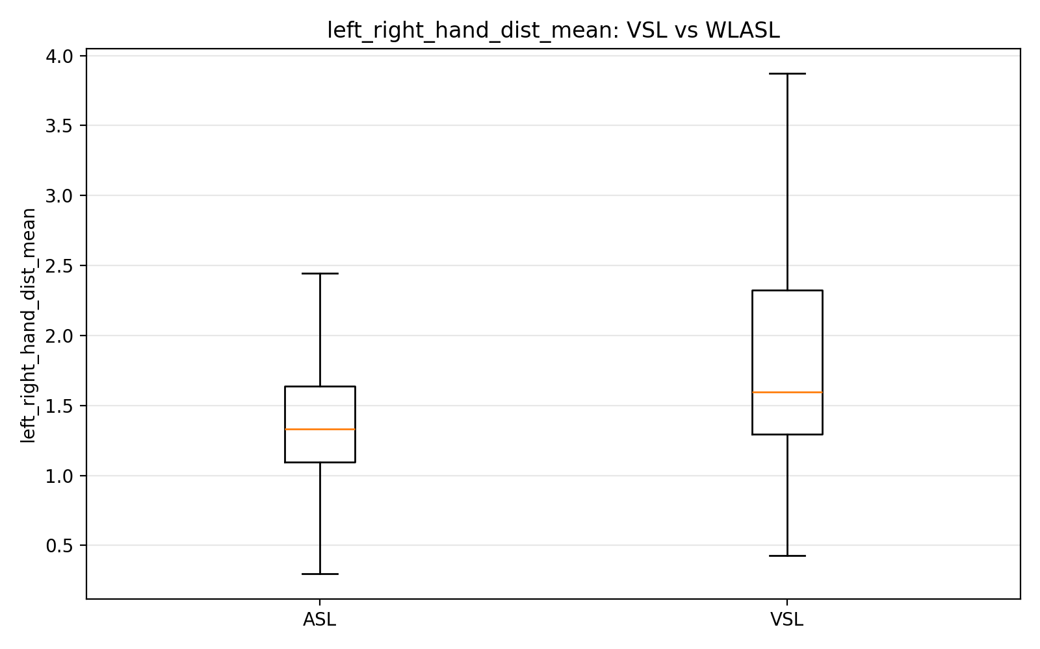
Khoảng cách hai tay: cần mô hình hóa tương tác hai tay thay vì chỉ dùng một tay.
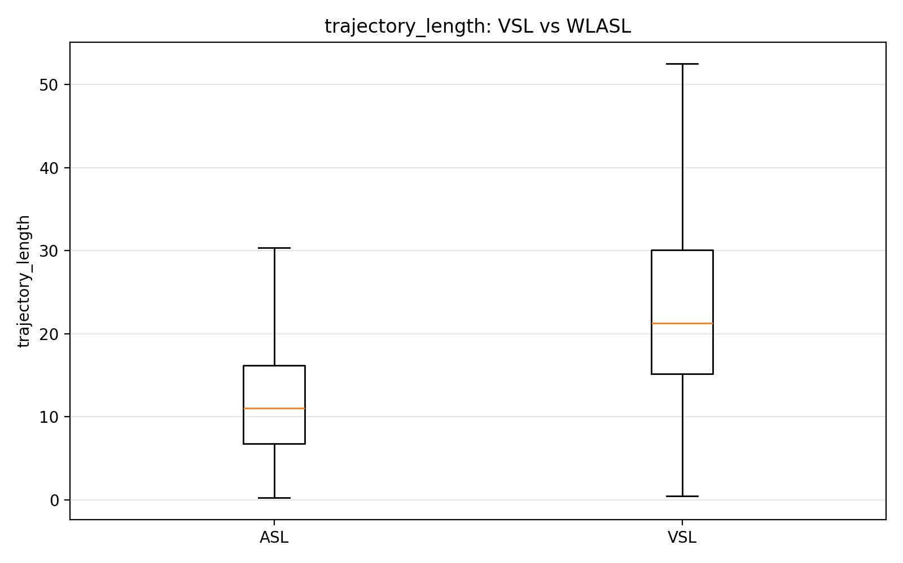
Trajectory length gần tương đương total_motion và nhấn mạnh khác biệt biên độ.
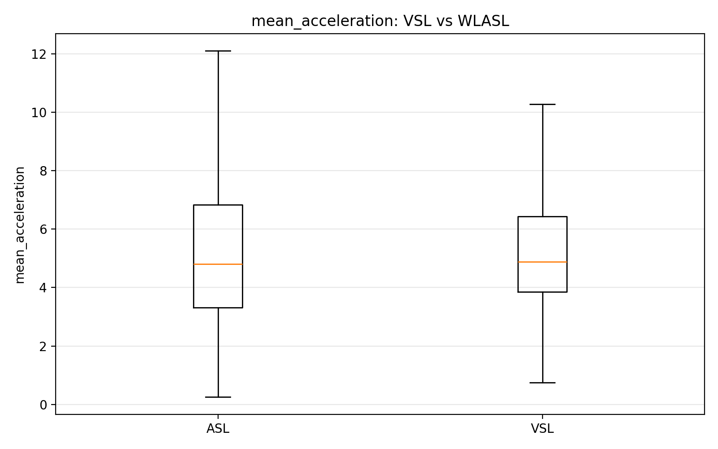
Acceleration: VSL có độ biến thiên chuyển động cao hơn.

4. Chất lượng landmark và missing data
Dataset | Thiếu tay | Thiếu tay trái | Thiếu tay phải | Thiếu pose | Thiếu face | Usable
ASL | 39.6% | 50.7% | 28.5% | 0.3% | 0.3% | 99.9%
VSL | 32.3% | 39.5% | 25.0% | 0.0% | 0.0% | 99.9%

Tỷ lệ thiếu tay là tín hiệu rủi ro cho mọi mô hình dùng skeleton/keypoint. ASL thiếu tay trung bình 39.6%, VSL 32.3%. Pose/face gần như đầy đủ, do đó tay mới là bottleneck chính. Các nhãn VSL 'bất động', 'cười nhếch mép', 'gật gù', 'hắt hơi', 'lắc đầu' có hand_missing_mean = 100%, làm DTW giữa chúng bằng 0; nếu bài toán cần nhận dạng các nhãn này, phải dùng face/head/body hoặc dữ liệu RGB, không thể chỉ dựa vào hand trajectory.
Dataset | Nhãn thiếu tay cao | Mẫu | Thiếu tay | Total motion TB
ASL | high | 6 | 72.6% | 5.540
ASL | side | 5 | 71.3% | 6.054
ASL | honey | 5 | 71.1% | 7.536
ASL | skunk | 5 | 69.6% | 20.583
ASL | tv | 2 | 69.6% | 7.418
ASL | giraffe | 7 | 69.5% | 11.747
ASL | concept | 4 | 68.9% | 14.050
ASL | lemon | 8 | 68.9% | 5.864
VSL | lắc đầu | 1 | 100.0%
VSL | hắt hơi | 1 | 100.0%
VSL | gật gù | 1 | 100.0%
VSL | cười nhếch mép | 1 | 100.0%
VSL | bất động | 1 | 100.0%
VSL | đứng nghiêm | 1 | 91.7% | 0.422
VSL | dốt | 1 | 80.3% | 39.731
VSL | nước tới chân mới nhảy | 1 | 79.3% | 37.130

5. Mất cân bằng lớp và rủi ro supervised learning
Dataset | Nhãn | Video | Median | Mean | Min | Max | <2 | <5 | <10
ASL | 2,000 | 11,980 | 6.000 | 5.990 | 2 | 16 | 0 | 425 | 1,896
VSL | 3,314 | 4,362 | 1.000 | 1.316 | 1 | 6 | 2,763 | 3,313 | 3,314

Đây là điểm ảnh hưởng mạnh nhất đến accuracy. Với VSL, đa số nhãn chỉ có một mẫu nên không thể học classifier đa lớp ổn định theo cách supervised thông thường. Train/test split ngẫu nhiên theo video cũng dễ tạo nhãn không xuất hiện ở train hoặc chỉ xuất hiện ở test. Với ASL, số mẫu khá hơn nhưng vẫn thấp cho 2,000 lớp; cần class-balanced sampling và đánh giá top-k/macro-F1 thay vì chỉ accuracy.

6. Nhãn chuyển động phức tạp
DS | Nhãn | Mẫu | Motion | Velocity | Variance | Đổi hướng | Thiếu tay | Score
ASL | ceiling | 6 | 33.276 | 18.097 | 0.415 | 44.667 | 41.2% | 0.765
ASL | shampoo | 5 | 37.663 | 17.439 | 0.281 | 56.250 | 38.1% | 0.762
ASL | climb | 5 | 32.802 | 15.888 | 0.179 | 64.400 | 31.4% | 0.677
ASL | swimming | 6 | 29.759 | 13.602 | 0.417 | 60.833 | 30.1% | 0.645
ASL | stadium | 6 | 27.437 | 14.155 | 0.391 | 53.500 | 23.1% | 0.641
ASL | binoculars | 4 | 26.325 | 11.921 | 0.351 | 37.750 | 13.3% | 0.633
ASL | curtain | 2 | 27.071 | 13.867 | 0.297 | 47.000 | 13.8% | 0.629
ASL | helmet | 5 | 28.535 | 15.507 | 0.249 | 57.200 | 32.1% | 0.625
ASL | owl | 5 | 28.867 | 15.623 | 0.259 | 54.800 | 31.2% | 0.620
ASL | visualize | 5 | 29.410 | 12.643 | 0.279 | 49.800 | 38.3% | 0.610
VSL | đuôi | 1 | 132.542 | 92.379 | 5.858 | 28.000 | 67.9% | 0.806
VSL | gà mái | 1 | 144.277 | 27.897 | 0.699 | 128 | 49.5% | 0.441
VSL | cổ tích | 1 | 123.436 | 28.677 | 1.152 | 130 | 32.8% | 0.413
VSL | tóc dựng đứng | 1 | 90.034 | 35.504 | 2.034 | 66.000 | 31.2% | 0.394
VSL | thuỷ thủ | 1 | 83.088 | 38.310 | 2.165 | 48.000 | 37.2% | 0.391
VSL | kêu gọi | 1 | 100.636 | 30.161 | 1.955 | 93.000 | 59.4% | 0.380
VSL | dải phân cách | 1 | 125.301 | 23.919 | 0.472 | 136 | 29.1% | 0.375
VSL | lốc xoáy | 1 | 88.752 | 37.998 | 1.514 | 56.000 | 35.3% | 0.369
VSL | trí thức | 1 | 131.128 | 17.087 | 0.441 | 266 | 6.5% | 0.366
VSL | trú mưa | 1 | 76.689 | 38.306 | 1.652 | 52.000 | 44.0% | 0.365

Các nhãn phức tạp nên được dùng làm nhóm kiểm thử riêng. Tuy nhiên với VSL, nhiều nhãn top complexity chỉ có 1 mẫu, nên score chủ yếu chỉ ra outlier hoặc mẫu khó, chưa đủ để kết luận nhãn đó thật sự khó trên toàn bộ phân phối.
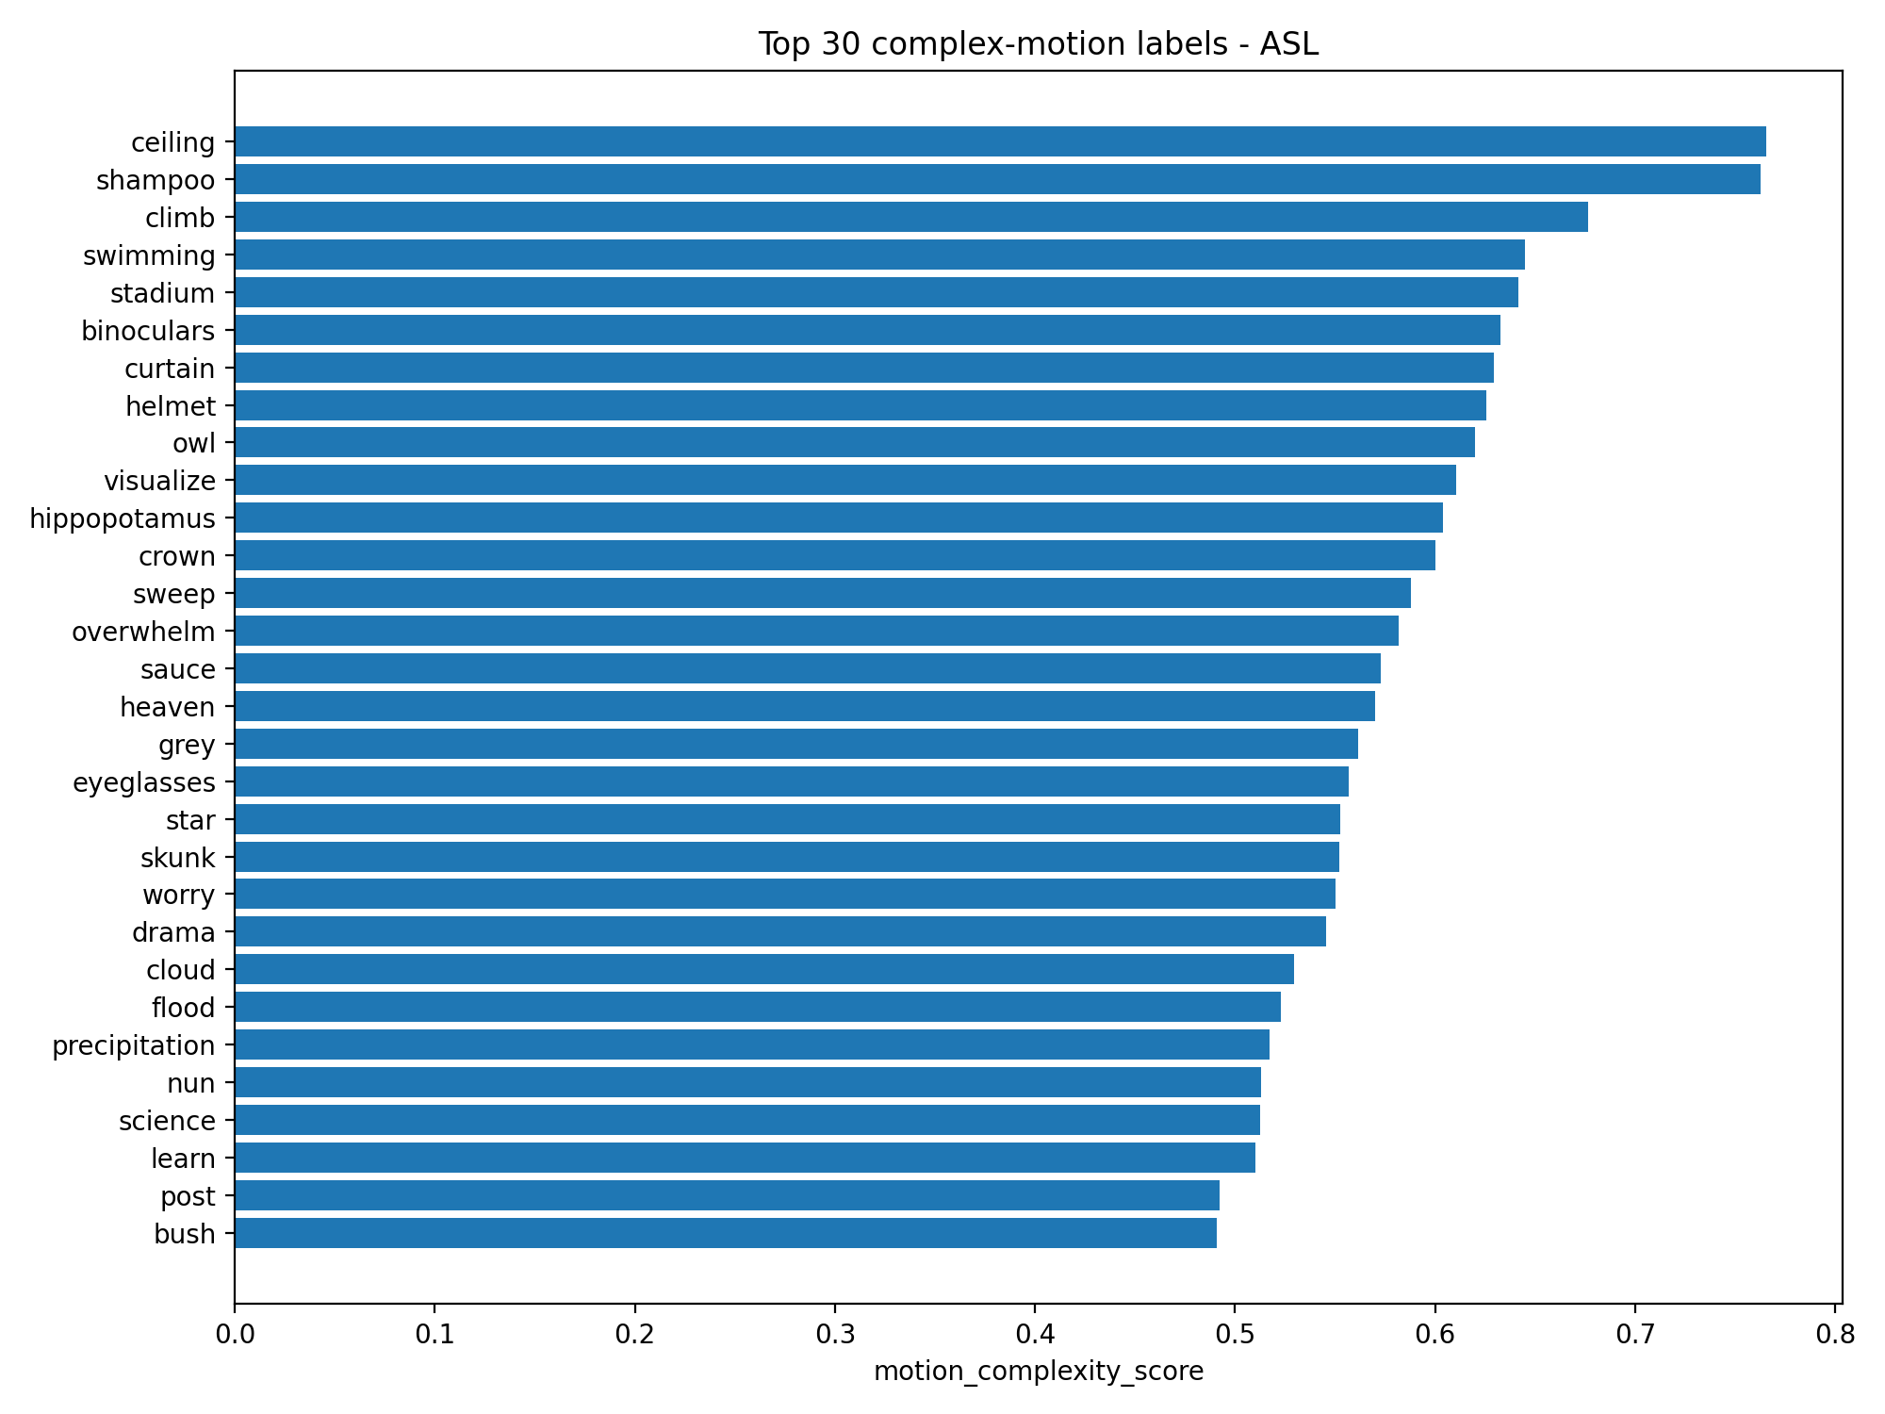
Top nhãn ASL có chuyển động phức tạp.
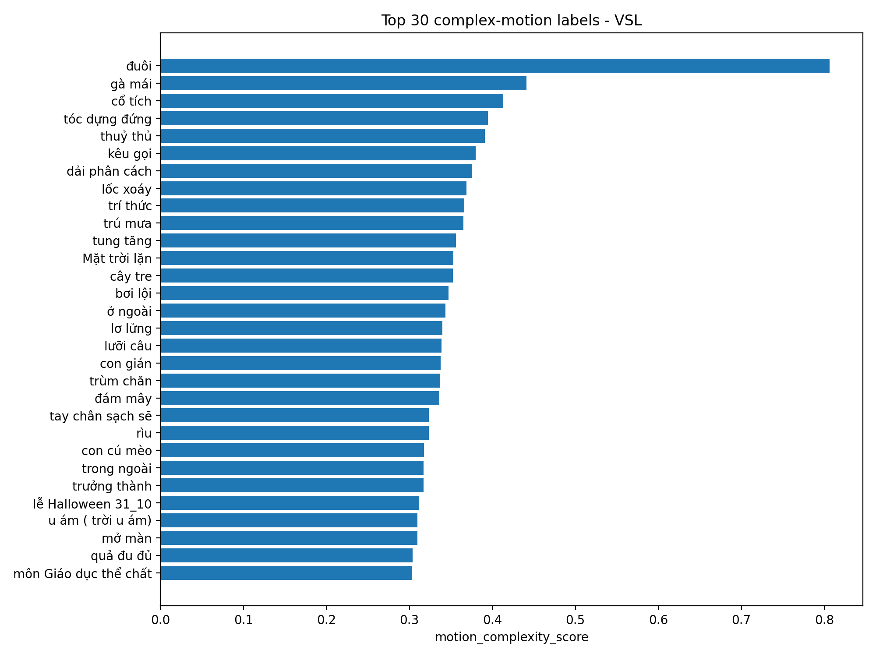
Top nhãn VSL có chuyển động phức tạp; cần đọc cùng số mẫu/nhãn.
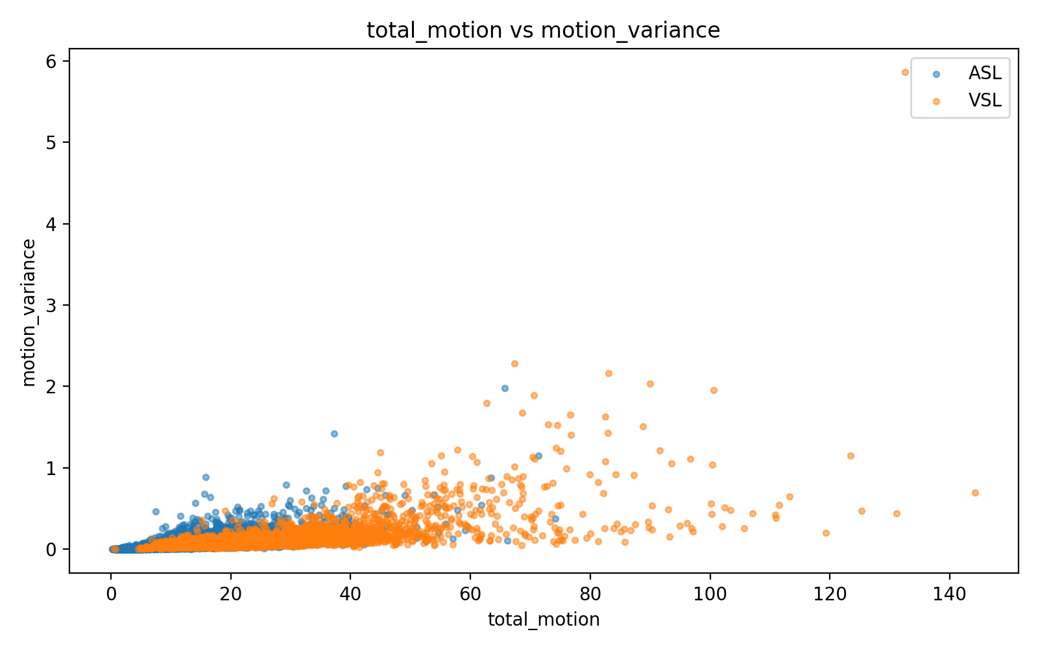
Scatter total_motion vs motion_variance: nhận diện outlier chuyển động mạnh.
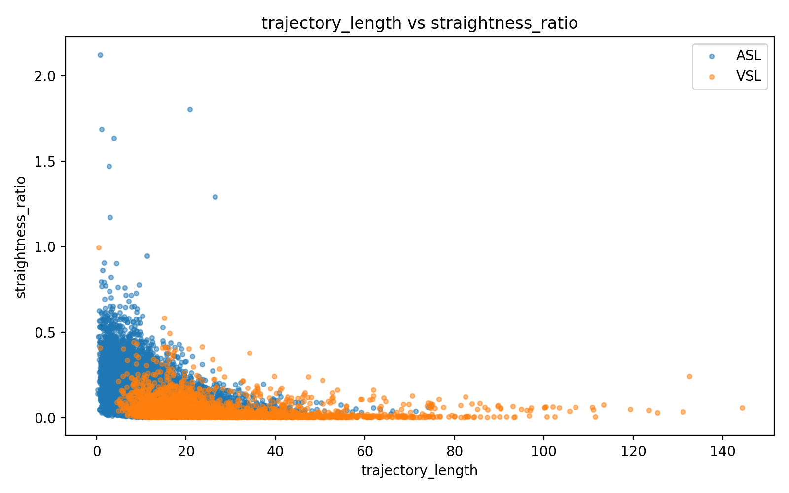
Scatter trajectory_length vs straightness_ratio: phân biệt đường thẳng, cong và lặp.

7. DTW nội lớp và cặp lớp dễ nhầm
Dataset | Nhãn có DTW | Mean | Median | P75 | P90 | Max
ASL | 2,000 | 0.740 | 0.696 | 0.839 | 1.041 | 1.927
VSL | 551 | 0.509 | 0.446 | 0.652 | 0.906 | 2.497

Dataset | Cặp ứng viên | Min | P10 | Median | Cặp DTW=0
ASL | 30,873 | 0.052 | 0.159 | 0.232 | 0
VSL | 54,767 | 0.000 | 0.232 | 0.382 | 10

DTW nội lớp cao nghĩa là cùng một nhãn được thực hiện khác nhau giữa các mẫu/người ký hiệu; model cần học invariance theo tốc độ, biên độ và pha chuyển động. DTW liên lớp thấp nghĩa là hai nhãn có quỹ đạo giống nhau; nếu chỉ dùng tay, classifier dễ nhầm và cần thêm đặc trưng vị trí tương đối với mặt/thân, hướng tay, face/head cue hoặc loss phân biệt cặp hard negative.
DS | Nhãn A | Nhãn B | DTW
ASL | cute | sweet | 0.0522
ASL | sweet | voice | 0.0587
ASL | sugar | voice | 0.0597
ASL | serious | sugar | 0.0626
ASL | expert | ice cream | 0.0633
ASL | sugar | sweet | 0.0642
ASL | toilet | two | 0.0644
ASL | u | v | 0.0673
ASL | favorite | metal | 0.0686
ASL | cute | sugar | 0.0691
VSL | bất động | cười nhếch mép | 0.0000
VSL | bất động | gật gù | 0.0000
VSL | bất động | hắt hơi | 0.0000
VSL | bất động | lắc đầu | 0.0000
VSL | cười nhếch mép | gật gù | 0.0000
VSL | cười nhếch mép | hắt hơi | 0.0000
VSL | cười nhếch mép | lắc đầu | 0.0000
VSL | gật gù | hắt hơi | 0.0000
VSL | gật gù | lắc đầu | 0.0000
VSL | hắt hơi | lắc đầu | 0.0000

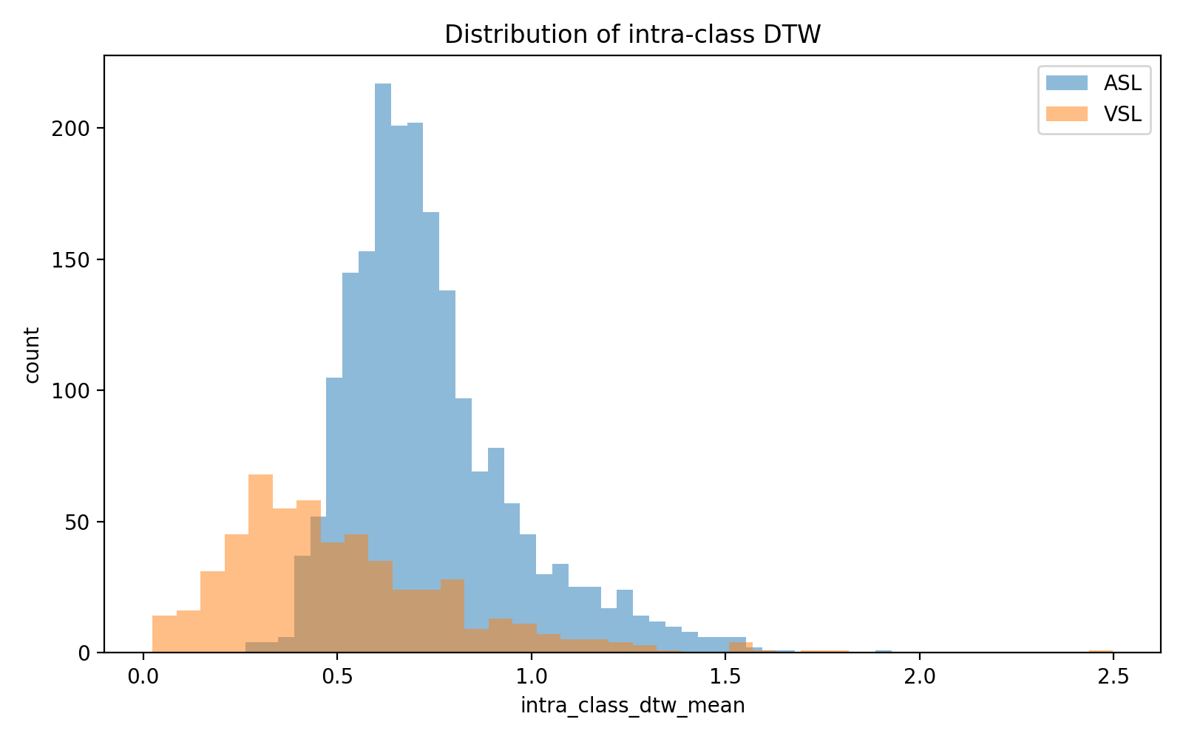
Histogram DTW nội lớp: độ biến thiên trong cùng nhãn.
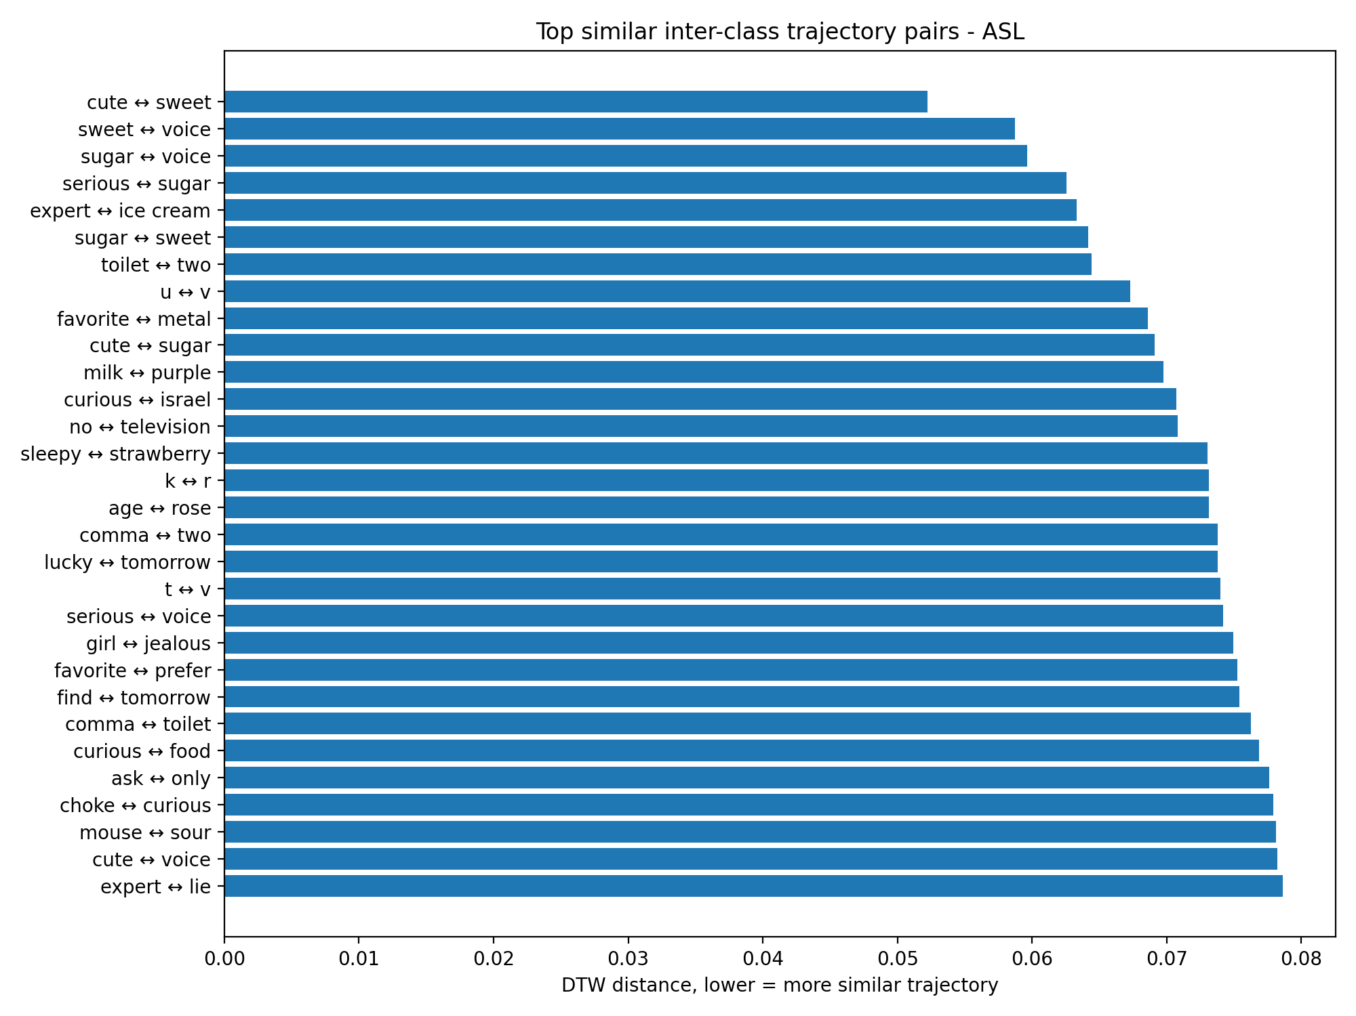
Các cặp ASL có DTW thấp, dễ nhầm khi chỉ dựa vào quỹ đạo.
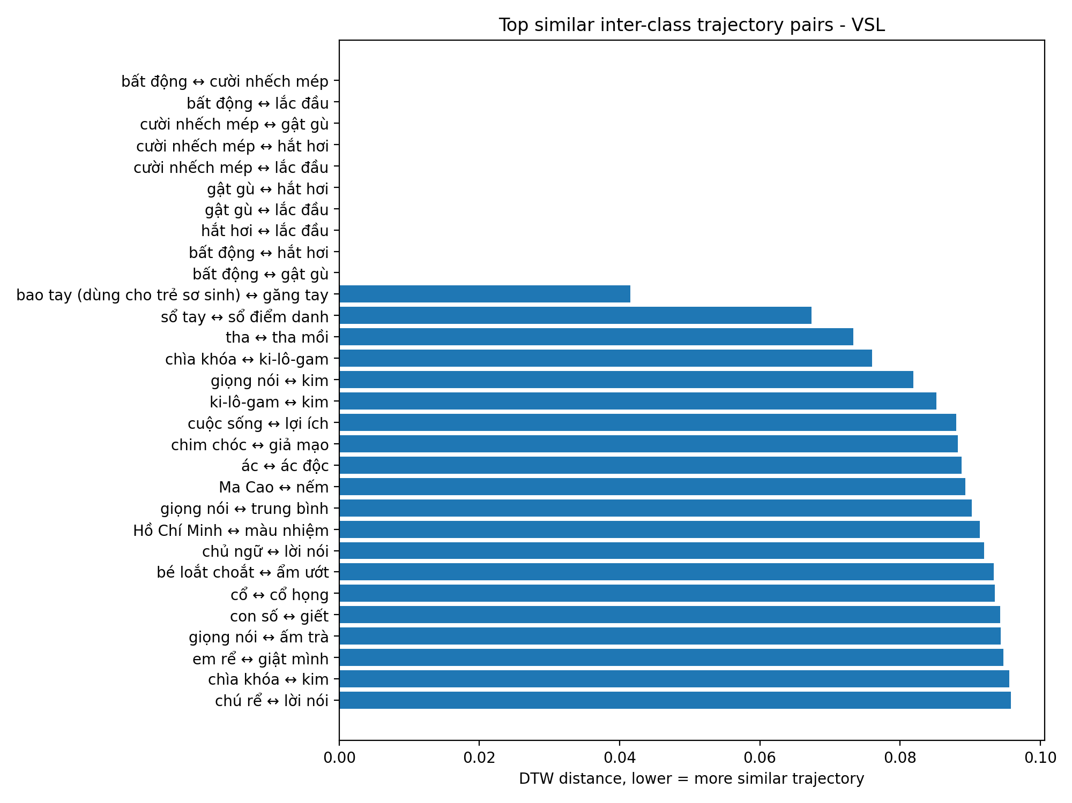
Các cặp VSL có DTW thấp; các cặp bằng 0 thường liên quan đến thiếu landmark tay.

8. Diễn giải biểu đồ quỹ đạo
Các ảnh trajectory_examples cho thấy khác biệt hình học của quỹ đạo tay sau khi resample. Chúng hữu ích để kiểm tra trực quan xem normalization có giữ được hình chuyển động hay không. Nếu trajectory bị co về một điểm hoặc đường rất ngắn trong khi nhãn cần chuyển động tay, nên kiểm tra lại missing-hand handling và normalization_scale.
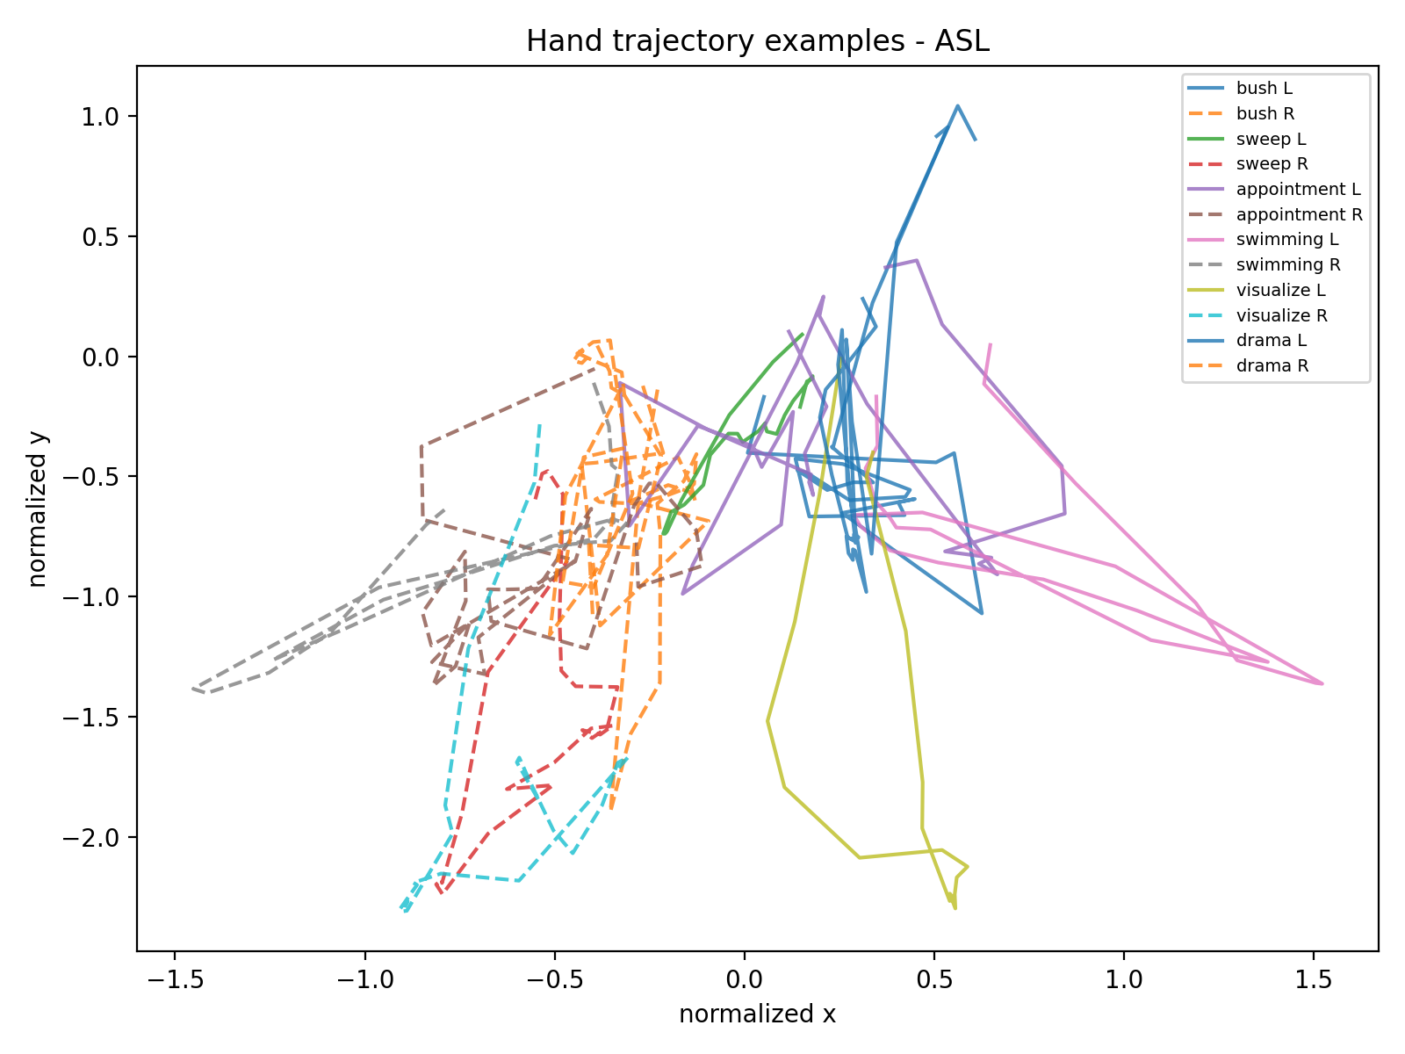
Ví dụ quỹ đạo ASL sau resampling.
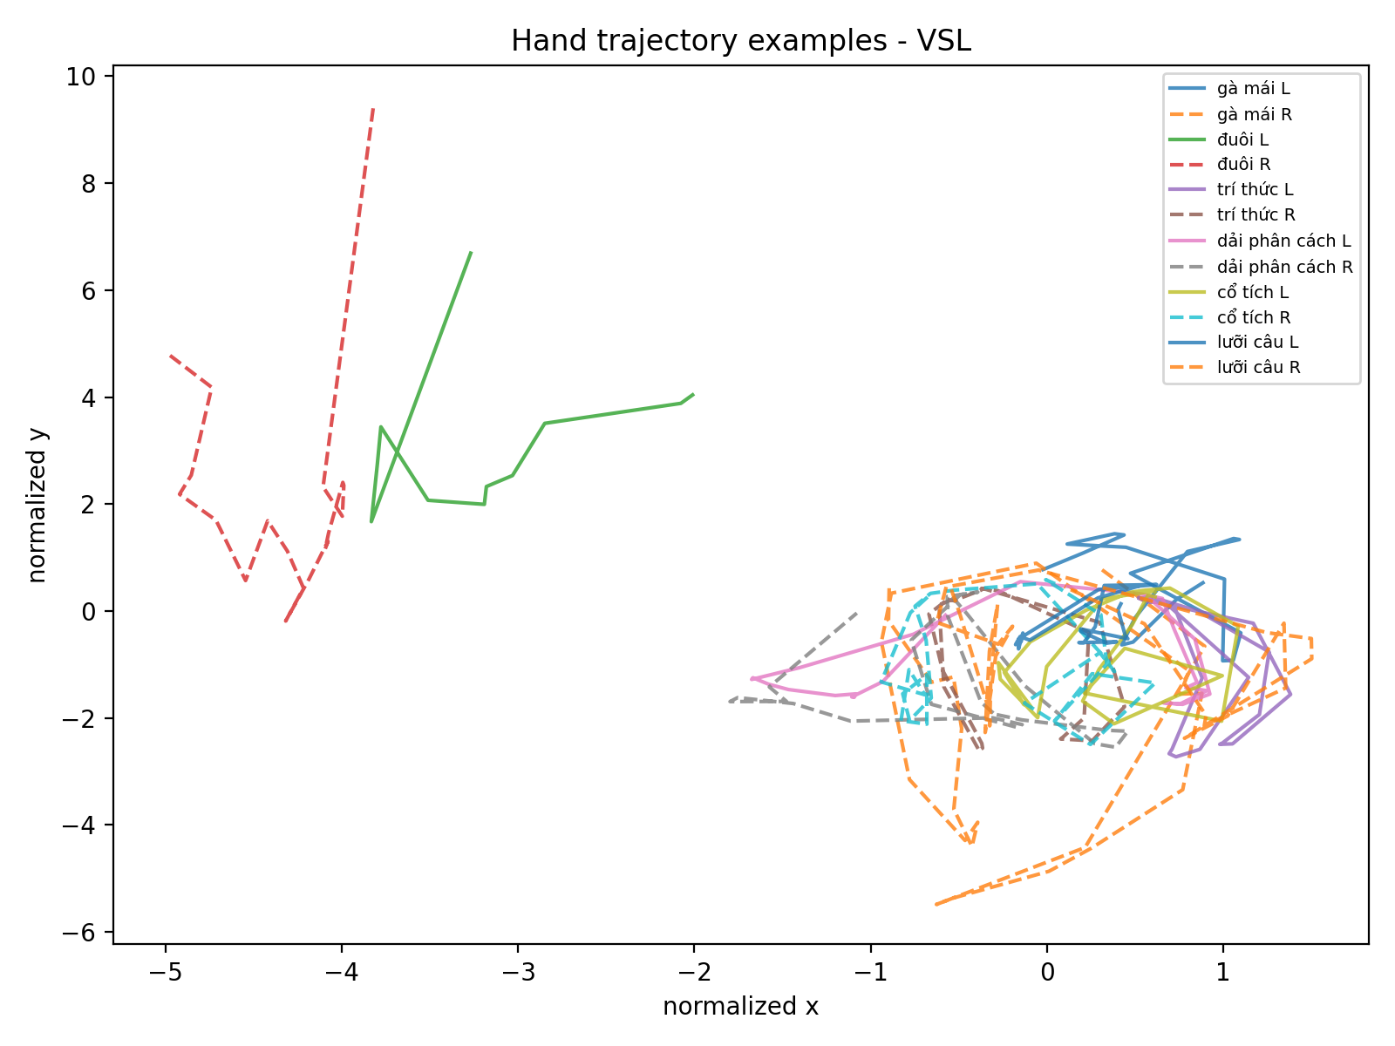
Ví dụ quỹ đạo VSL sau resampling.
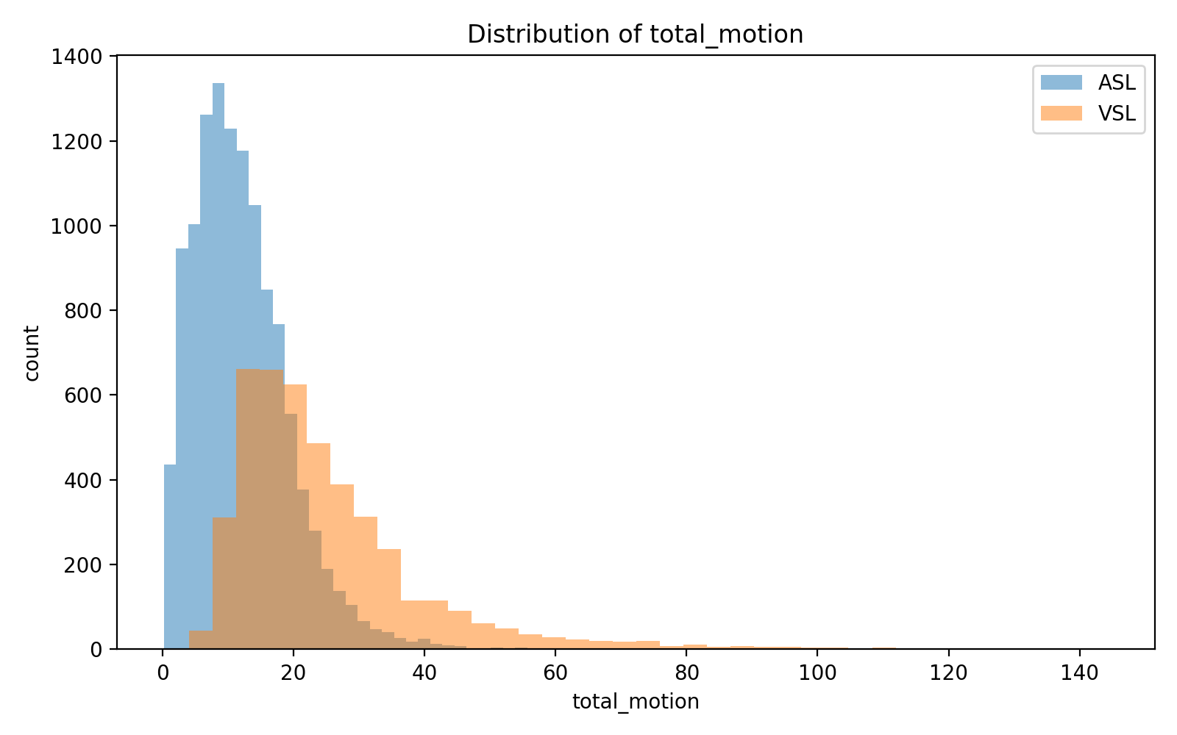
Histogram total_motion: phân phối biên độ chuyển động.
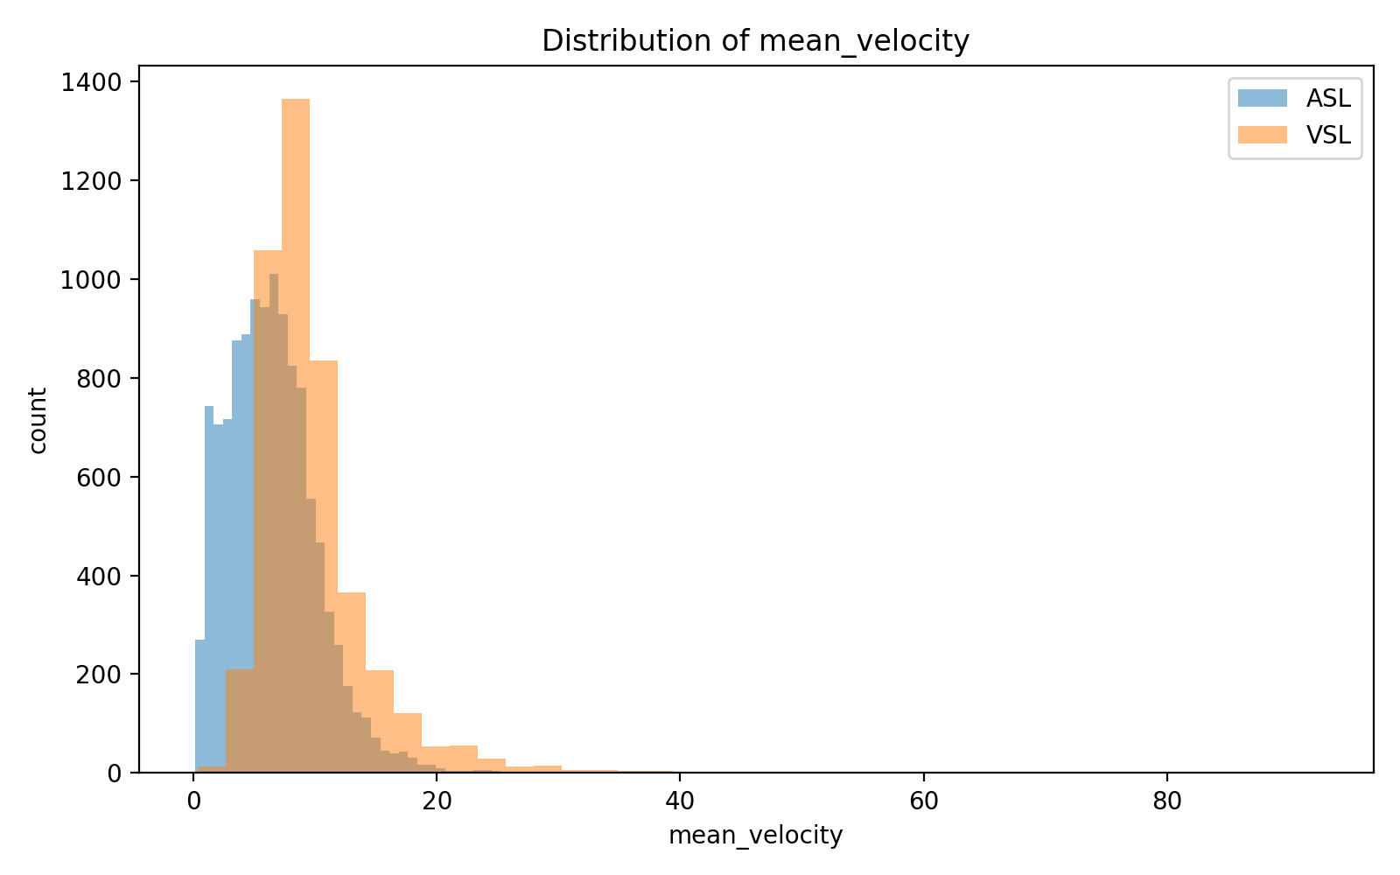
Histogram mean_velocity: phân phối tốc độ ký hiệu.
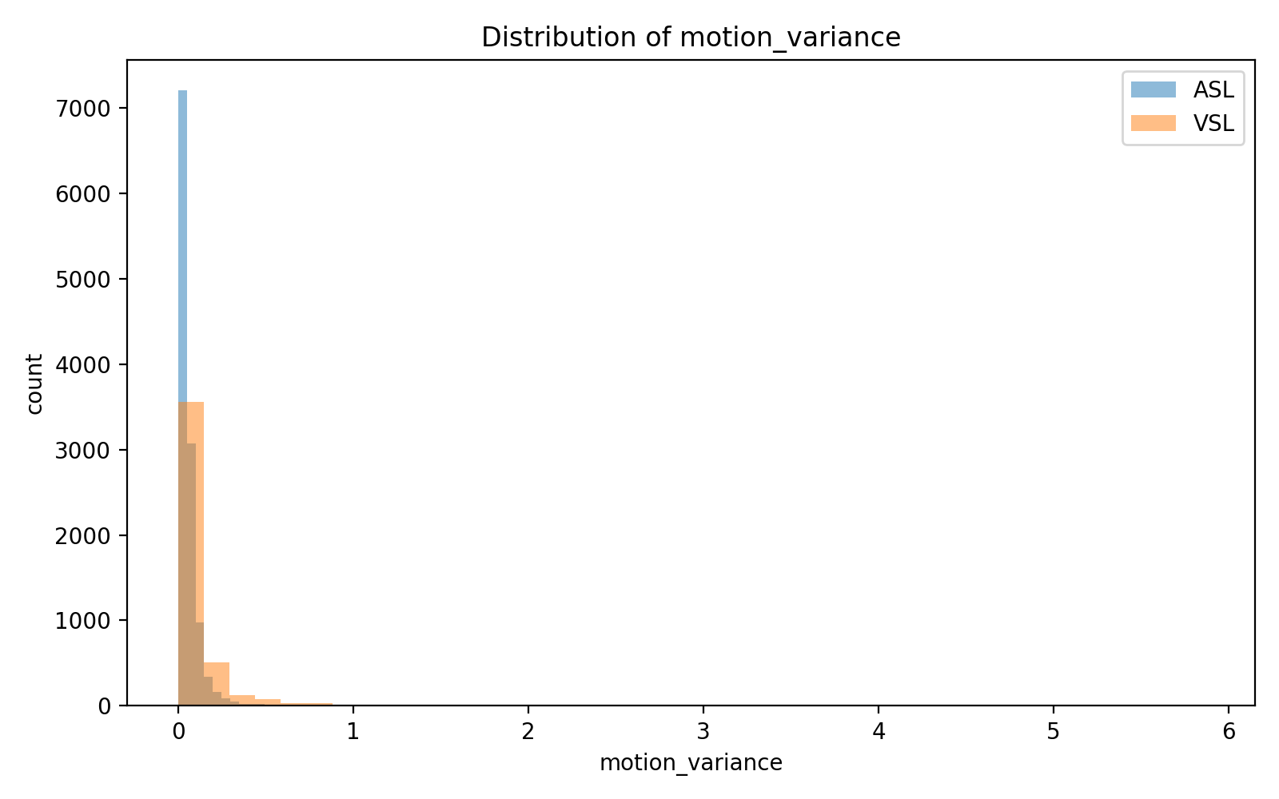
Histogram motion_variance: phân phối độ bất ổn chuyển động.

9. Khuyến nghị train mô hình

9.1. Tách bài toán trước khi tối ưu mô hình
- Nếu mục tiêu là nhận dạng ASL và VSL riêng: train/tune hai mô hình hoặc ít nhất hai head phân loại riêng, vì phân phối chuyển động và số mẫu/nhãn khác nhau mạnh.
- Nếu mục tiêu là mô hình chung: thêm domain_id ASL/VSL, dùng balanced sampler theo domain, và báo cáo metric riêng từng domain. Không chỉ báo cáo accuracy gộp.
- Với VSL hiện tại, không nên kỳ vọng classifier closed-set hàng nghìn lớp đạt tốt nếu giữ tất cả nhãn 1 mẫu. Cần lọc nhãn tối thiểu 3-5 mẫu hoặc chuyển sang few-shot/metric learning.

9.2. Preprocessing nên áp dụng
- Dùng temporal mask thực sự cho padding; không để model học padding như tín hiệu lớp/domain.
- Chuẩn hóa tọa độ theo thân người hoặc shoulder/torso scale, nhưng giữ thêm đặc trưng khoảng cách tay-mặt, tay-thân và hai tay vì chúng có giá trị phân biệt.
- Xử lý missing hand bằng mask channel riêng, forward-fill ngắn hạn, interpolation có kiểm soát; không thay NaN/thiếu tay bằng 0 mà không báo mask cho model.
- Dùng resampling/augmentation thời gian: speed perturbation, random crop temporal, time masking. Với VSL cần giữ chuỗi dài hoặc dùng model có attention/mask.
- Lọc hoặc gắn cờ mẫu hand_missing quá cao, đặc biệt các nhãn VSL thiếu tay 100%. Các nhãn phi-tay cần nhánh face/head/body hoặc dữ liệu RGB.

9.3. Chiến lược mô hình
- Baseline mạnh: Transformer/TCN trên skeleton sequence với attention mask, input gồm hand+pose+face/mouth features và missing masks.
- Với lớp ít mẫu: dùng metric learning/prototypical network, supervised contrastive loss, hoặc pretrain self-supervised trên toàn bộ sequence rồi fine-tune lớp đủ mẫu.
- Dùng class-balanced loss hoặc focal loss; sampler cân bằng theo class và domain. Với ASL, oversample nhãn ít mẫu; với VSL, cân nhắc loại nhãn 1 mẫu khỏi supervised split chính.
- Thêm hard-negative mining từ `dtw_inter_class_candidate_pairs.csv`, ví dụ cute-sweet, sugar-voice, bao tay-găng tay, sổ tay-sổ điểm danh.
- Đánh giá bằng macro-F1, balanced accuracy, top-5 accuracy, confusion matrix theo nhãn khó và metric riêng cho nhãn high_missing/high_DTW.

9.4. Split dữ liệu và kiểm thử
- Split theo nhãn chỉ khi làm few-shot/open-set; split theo video trong cùng nhãn chỉ hợp lệ nếu mỗi nhãn có đủ mẫu train/val/test.
- Không dùng random split đơn giản cho VSL toàn bộ vì nhiều nhãn chỉ có 1 mẫu. Nên tạo subset VSL đủ mẫu để supervised classification và giữ phần còn lại cho retrieval/few-shot.
- Tạo test set 'hard labels': nhãn motion_complexity cao, sequence_length_variance cao, intra_class_dtw cao, và các cặp inter_class_dtw thấp.
- Báo cáo thêm robustness theo missing-hand bucket: thấp, trung bình, cao. Nếu model tụt mạnh ở bucket missing cao, cần cải thiện extractor hoặc input modality.

10. Kế hoạch hành động đề xuất
Bước | Việc cần làm | Cách làm | Tác dụng
1 | Làm sạch dữ liệu | Gắn cờ/loại mẫu hand_missing quá cao; kiểm tra nhãn VSL có hand_missing=100%; giữ face/head/body nếu nhãn không dùng tay. | Giảm nhiễu label và feature.
2 | Tạo subset train hợp lệ | ASL: giữ toàn bộ nhưng dùng balanced sampler. VSL: tạo subset nhãn >=3 hoặc >=5 mẫu cho supervised; nhãn 1 mẫu chuyển sang few-shot/retrieval. | Tránh train classifier trên lớp không đủ dữ liệu.
3 | Baseline skeleton | Transformer/TCN có temporal mask, missing mask, feature gồm tay + pose + face/mouth + khoảng cách tương đối. | Có baseline mạnh và giải thích được.
4 | Hard negative training | Dùng cặp DTW thấp để tăng contrastive/hard-negative loss. | Giảm nhầm các nhãn quỹ đạo giống nhau.
5 | Đánh giá tách domain | Báo cáo ASL riêng, VSL riêng, macro-F1, top-k, confusion nhóm nhãn khó. | Không che lấp lỗi bằng accuracy gộp.

11. Phụ lục nguồn đã tổng hợp
Nguồn | Quy mô | Đã dùng để
motion_features_per_video.csv | 16,342 dòng | Đặc trưng từng video: motion, velocity, missing, distances.
motion_summary_by_dataset.csv / wide | 24 metric | So sánh trung bình ASL/VSL.
motion_features_by_label.csv | 5,314 dòng | Thống kê theo nhãn và complexity score.
sequence_length_by_label.csv | 5,314 dòng | Độ dài chuỗi theo nhãn.
top_complex_motion_labels.csv | 100 dòng | Top nhãn chuyển động phức tạp.
dtw_intra_class_summary.csv | 2,551 dòng | Biến thiên nội lớp bằng DTW.
dtw_inter_class_candidate_pairs.csv | 85,640 dòng | Cặp nhãn dễ nhầm theo DTW thấp.
debug/npz_structure_inspection.csv | 120 dòng | Kiểm tra cấu trúc file NPZ đầu vào.
figures/*.png | 21 ảnh | Boxplot, histogram, scatter, trajectory, top labels/pairs.

